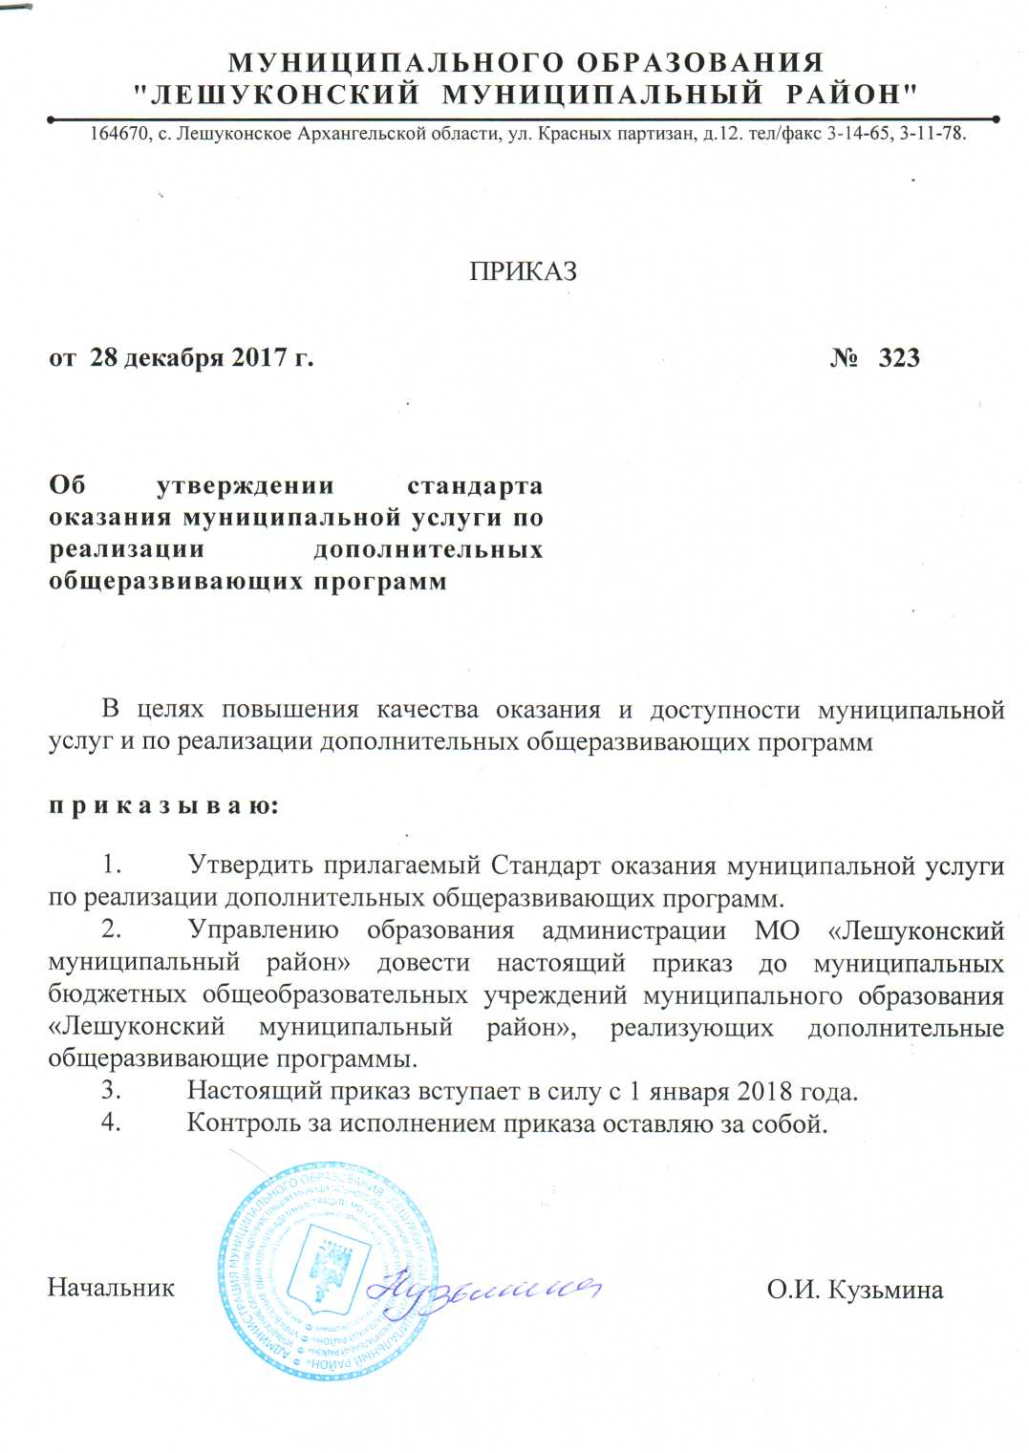

Приложение
к приказу Управления образования администрации муниципального образования «Лешуконский муниципальный район» № 323 от 28 декабря 2017 года

Стандарт оказания муниципальной услуги по реализации дополнительных общеразвивающих программ

1. Общие положения

1.1. Наименование муниципальной услуги
Реализация дополнительных общеразвивающих программ (далее - муниципальная услуга).
1.2. Содержание муниципальной услуги

Наименование | Значение
Категория потребителей | Не указано
Виды образовательных программ | Не указано.
Направленность образовательных программ | Не указано; технической; естественнонаучной; физкультурно-спортивной; художественной; туристско-краеведческой;  социально-педагогической

1.3. Условия (формы) оказания муниципальной услуги

Наименование | Значение
Формы образования и формы реализации образовательных программ | Очная

1.4. Категории потребителей муниципальной услуги и их характеристика
Физические лица.
1.5. Орган, осуществляющий функции и полномочия учредителя, или главный распорядитель средств муниципального бюджета
Управление образования администрации муниципального образования «Лешуконский муниципальный район».
1.6. Наименования муниципальных учреждений, оказывающих муниципальную услугу
Муниципальное бюджетное общеобразовательное учреждение «Лешуконская средняя общеобразовательная школа», муниципальное бюджетное общеобразовательное учреждение «Устьвашская средняя общеобразовательная школа», муниципальное бюджетное общеобразовательное учреждение «Вожгорская средняя общеобразовательная школа», муниципальное бюджетное общеобразовательное учреждение «Койнасская средняя общеобразовательная школа», муниципальное бюджетное общеобразовательное учреждение «Ценогорская основная общеобразовательная школа».
1.7. Сведения о бесплатности (платности) муниципальной услуги для потребителей муниципальной услуги
Муниципальная услуга оказывается для потребителей бесплатно.
1.8. Правовые акты, регламентирующие оказание муниципальной услуги
Конвенция о правах ребенка.
Конституция Российской Федерации.
Трудовой кодекс Российской Федерации.
Уголовный кодекс Российской Федерации.
Федеральный закон от 29.12.2012 N 273-ФЗ "Об образовании в Российской Федерации".
Федеральный закон от 24.07.1998 N 124-ФЗ "Об основных гарантиях прав ребенка в Российской Федерации".
Федеральный закон от 06.03.2006 N 35-ФЗ "О противодействии терроризму".
Федеральный закон от 25.07.2002 N 114-ФЗ "О противодействии экстремистской деятельности".
Федеральный закон от 24.06.1999 N 120-ФЗ "Об основах системы профилактики безнадзорности и правонарушений несовершеннолетних".
Федеральный закон от 02.05.2006 N 59-ФЗ "О порядке рассмотрения обращений граждан Российской Федерации".
Федеральный закон от 29.12.2010 N 436-ФЗ "О защите детей от информации, причиняющей вред их здоровью и развитию".
Федеральный закон от 12.01.1996 N 7-ФЗ "О некоммерческих организациях".
Федеральный закон от 27.07.2006 N 152-ФЗ "О персональных данных".
Федеральный закон от 24.11.1995 N 181-ФЗ "О социальной защите инвалидов в Российской Федерации".
Федеральный закон от 06.10.1999 N 184-ФЗ "Об общих принципах организации законодательных (представительных) и исполнительных органов государственной власти субъектов Российской Федерации".
Федеральный закон от 06.10.2003 N 131-ФЗ "Об общих принципах организации местного самоуправления в Российской Федерации".
Указ Президента Российской Федерации от 01.06.2012 N 761 "О Национальной стратегии действий в интересах детей на 2012 - 2017 годы".
Распоряжение Правительства Российской Федерации от 04.09.2014 N 1726-р "Об утверждении Концепции развития дополнительного образования детей".
Распоряжение Правительства Российской Федерации от 29.05.2015 N 996-р "Об утверждении Стратегии развития воспитания в Российской Федерации на период до 2025 года".
Распоряжение Правительства Российской Федерации от 29.11.2014 N 2403-р "Об утверждении Основ государственной молодежной политики Российской Федерации на период до 2025 года".
Распоряжение Правительства Российской Федерации от 02.12.2015 N 2471-р "Об утверждении Концепции информационной безопасности детей".
Постановление Правительства Российской Федерации от 30.12.2015 N 1493 "О государственной программе "Патриотическое воспитание граждан Российской Федерации на 2016 - 2020 годы".
Постановление Правительства Российской Федерации от 25.04.2012 N 390 "О противопожарном режиме".
Постановление Правительства Российской Федерации от 17.12.2013 N 1177 "Об утверждении Правил организованной перевозки группы детей автобусами".
Постановление Правительства Российской Федерации от 15.08.2013 N 706 "Об утверждении Правил оказания платных образовательных услуг".
Постановление Правительства Российской Федерации от 10.07.2013 N 582 "Об утверждении Правил размещения на официальном сайте образовательной организации в информационно-телекоммуникационной сети "Интернет" и обновления информации об образовательной организации".
Постановление Правительства Российской Федерации от 08.08.2013 N 678 "Об утверждении номенклатуры должностей педагогических работников организаций, осуществляющих образовательную деятельность, должностей руководителей образовательных организаций".
Постановление Главного государственного санитарного врача Российской Федерации от 04.07.2014 N 41 "Об утверждении СанПиН 2.4.4.3172-14 "Санитарно-эпидемиологические требования к устройству, содержанию и организации режима работы образовательных организаций дополнительного образования детей".
Приказ Рособрнадзора от 29.05.2014 N 785 "Об утверждении требований к структуре официального сайта образовательной организации в информационно-телекоммуникационной сети "Интернет" и формату представления на нем информации".
Приказ Министерства образования и науки Российской Федерации от 27.03.2006 N 69 "Об особенностях режима рабочего времени и времени отдыха педагогических и других работников образовательных учреждений".
Приказ Министерства образования и науки Российской Федерации от 29.08.2013 N 1008 "Об утверждении Порядка организации и осуществления образовательной деятельности по дополнительным общеобразовательным программам".
Приказ Министерства образования и науки Российской Федерации от 07.04.2014 N 276 "Об утверждении Порядка проведения аттестации педагогических работников организаций, осуществляющих образовательную деятельность".
Приказ Министерства здравоохранения и социального развития Российской Федерации от 26.08.2010 N 761н "Об утверждении Единого квалификационного справочника должностей руководителей, специалистов, служащих, раздел "Квалификационные характеристики должностей работников образования".
Закон Архангельской области от 02.07.2013 N 712-41-ОЗ "Об образовании в Архангельской области".
Закон Архангельской области от 22.02.2013 N 615-37-ОЗ "О кадетском образовании в Архангельской области".

2. Требования к оказанию муниципальной услуги

2.1. Документы, необходимые для получения муниципальной услуги
Заявление одного из родителей (законных представителей) потребителя муниципальной услуги.
Родители (законные представители) ребенка представляют другие документы, определяемые локальными нормативными актами учреждения.
2.2. Порядок получения муниципальной услуги
2.2.1. Порядок принятия заявки от потребителя муниципальной услуги (заявителя)
Прием заявления в учреждение осуществляется при наличии документа, удостоверяющего личность заявителя, и в соответствии с Порядком организации и осуществления образовательной деятельности по дополнительным общеобразовательным программам, утвержденным приказом Министерства образования и науки Российской Федерации от 29.08.2013 N 1008.
2.2.2. Рассмотрение заявки
Заявка рассматривается руководителем учреждения в сроки, установленные Порядком организации и осуществления образовательной деятельности по дополнительным общеобразовательным программам, утвержденным приказом Министерства образования и науки Российской Федерации от 29.08.2013 N 1008.
2.2.3. Порядок принятия решения об удовлетворении заявки
Решение принимается руководителем учреждения в соответствии с Порядком организации и осуществления образовательной деятельности по дополнительным общеобразовательным программам, утвержденным приказом Министерства образования и науки Российской Федерации от 29.08.2013 N 1008.
2.2.4. Основания для отказа в оказании муниципальной услуги
Отказ в оказании муниципальной услуги в учреждении производится в случаях:
несоответствия ребенка возрастному ограничению на прием в учреждение, указанному в пункте 1.5 настоящего Стандарта;
наличия медицинских противопоказаний к занятию соответствующим видом спорта по дополнительным общеобразовательным программам в области физической культуры и спорта;
отсутствия свободных мест в учреждении.
В случае отказа в оказании муниципальной услуги в связи с отсутствием свободных мест в учреждении заявитель может обратиться в Управление образования администрации муниципального образования "Лешуконский муниципальный район", который предоставит информацию о наличии свободных мест в ином учреждении.
2.2.5. Очередность оказания муниципальной услуги
Решение принимается руководителем учреждения в порядке очередности регистрации заявлений.
2.2.6. Информирование потребителя муниципальной услуги (заявителя) о принятом решении
Информирование заявителя о приеме в учреждение осуществляется путем размещения приказа руководителя учреждения о формировании объединений на информационном стенде учреждения. При отказе в зачислении в учреждение последнее обязано выдать заявителю официальное письмо об отказе в приеме за подписью руководителя, заверенное печатью учреждения.
2.2.7. Особенности принятия решений об оказании муниципальной услуги отдельным категориям граждан
Особенности принятия решений об оказании муниципальной услуги отдельным категориям граждан отсутствуют.
2.2.8. Срок оказания муниципальной услуги
Срок непосредственного оказания муниципальной услуги - с момента зачисления в учреждение на период нормативных сроков освоения дополнительных общеразвивающих программ.
2.2.9. Другие положения, характеризующие требования к оказанию муниципальной услуги
Учреждение обязано:
разрабатывать и утверждать по согласованию с учредителем программу развития учреждения;
разрабатывать и утверждать образовательную программу;
оказывать социально-психологическую и педагогическую помощь несовершеннолетним с ограниченными возможностями здоровья и (или) отклонениями в поведении либо несовершеннолетним, имеющим проблемы в обучении; осуществлять меры по реализации программ и методик, направленных на формирование законопослушного поведения несовершеннолетних;
обеспечивать функционирование внутренней системы оценки качества образования в соответствии с локальными нормативными актами учреждения;
обеспечивать использование на компьютерах учреждения лицензионного программного обеспечения, программно-технических средств, гарантирующих исключение доступа обучающихся учреждений к ресурсам сети Интернет, содержащим информацию, не совместимую с задачами образования и воспитания.
2.3. Требования к муниципальным учреждениям, оказывающим муниципальную услугу
2.3.1. Документы, в соответствии с которыми функционирует муниципальное учреждение
Устав учреждения.
Свидетельство о государственной регистрации учреждения.
Лицензия на осуществление деятельности, полученная в соответствии с действующим законодательством Российской Федерации.
Свидетельство о постановке на учет юридического лица в налоговом органе по месту нахождения на территории Российской Федерации.
2.3.2. Режим работы муниципального учреждения
Режим работы учреждения определяется локальными нормативными актами учреждения.
2.3.3. Условия размещения муниципального учреждения
Учреждение должно быть размещено в соответствии с СанПиН 2.4.4.3172-14 "Санитарно-эпидемиологические требования к устройству, содержанию и организации режима работы образовательных организаций дополнительного образования детей", утвержденными постановлением Главного государственного санитарного врача Российской Федерации от 04.07.2014 N 41.
Здания и помещения учреждения должны соответствовать Правилам противопожарного режима в Российской Федерации, утвержденным постановлением Правительства Российской Федерации от 25.04.2012 N 390.
2.3.4. Материально-техническое обеспечение оказания муниципальной услуги
Учреждение должно быть оснащено оборудованием, аппаратурой и приборами, инвентарем, отвечающими требованиям СанПиН 2.4.4.3172-14 "Санитарно-эпидемиологические требования к устройству, содержанию и организации режима работы образовательных организаций дополнительного образования детей", утвержденным постановлением Главного государственного санитарного врача Российской Федерации от 04.07.2014 N 41.
Специальное оборудование, приборы и аппаратура используются строго по назначению в соответствии с эксплуатационными документами, содержатся в технически исправном состоянии, которое систематически проверяется.
2.3.5. Кадровое обеспечение оказания муниципальной услуги
Подбор персонала в учреждение должен осуществляться в соответствии с Единым квалификационным справочником должностей руководителей, специалистов, служащих, разделом "Квалификационные характеристики должностей работников образования", утвержденным приказом Министерства здравоохранения и социального развития Российской Федерации от 26.08.2010 N 761н.
2.3.6. Должностные лица в муниципальном учреждении, ответственные за оказание муниципальной услуги
Руководитель учреждения, оказывающего муниципальную услугу, несет полную ответственность за соблюдение требований настоящего Стандарта и определяет основные цели, задачи и направления деятельности учреждения в области совершенствования качества оказываемой муниципальной услуги.
Руководитель учреждения обязан:
обеспечить разъяснение и доведение настоящего Стандарта до всех участников образовательного процесса;
организовать информационное обеспечение процесса оказания муниципальной услуги в соответствии с требованиями настоящего Стандарта;
организовать внутренний контроль за соблюдением настоящего Стандарта;
обеспечить выработку предложений по совершенствованию процедуры оказания муниципальной услуги и настоящего Стандарта.
2.4. Основания для досрочного прекращения либо приостановления оказания муниципальной услуги
Приостановление оказания муниципальной услуги в учреждении носит заявительный характер. Оказание муниципальной услуги приостанавливается в следующих случаях:
на период болезни потребителя муниципальной услуги;
по личному желанию потребителя муниципальной услуги (заявление одного из родителей (законных представителей));
в случае ухудшения состояния здоровья потребителя муниципальной услуги, при наличии медицинского заключения.
Основания для досрочного прекращения оказания муниципальной услуги:
исключение муниципальных услуг из общероссийского базового (отраслевого) перечня (классификатора) государственных и муниципальных услуг;
перераспределение полномочий, повлекших исключение из компетенции учреждения полномочий по оказанию муниципальной услуги;
реорганизация или ликвидация учреждения, осуществляющего оказание муниципальной услуги.
2.5. Результат оказания муниципальной услуги
Получение учащимся дополнительного образования.
Прирост индивидуальных показателей развития физических, интеллектуальных и творческих качеств учащегося.
2.6. Показатели, характеризующие качество муниципальной услуги

Наименование показателя | Единица измерения | Формула расчета | Источник информации о значении показателя (исходные данные для ее расчета)
1. Реализация дополнительных общеразвивающих программ | Процент | реализация дополнительных общеразвивающих программ по факту / реализация общеразвивающих дополнительных программ по учебному плану * 100 | Журнал учета работы педагога дополнительного образования, общеразвивающая дополнительная программа, учебный план, календарный учебный график
2. Доля получателей услуги, удовлетворенных качеством услуги | Процент | количество получателей удовлетворенных услугой / общее количество опрошенных получателей услуги * 100 | Анкеты (опросы)

2.7. Порядок информирования потенциальных потребителей муниципальной услуги

Способ информирования | Состав размещаемой информации | Частота обновления информации
1. Размещение информации на информационных стендах (на уголках потребителей муниципальной услуги) в учреждении | Наименование и местонахождение учреждения, информация о его деятельности, объемах оказываемой муниципальной услуги, настоящий Стандарт и иная информация в соответствии с Законом Российской Федерации от 07.02.1992 N 2300-1 "О защите прав потребителей" | По мере необходимости
2. Размещение информации на официальном сайте учреждения | Наименование и местонахождение учреждения, информация о его деятельности, объемах оказываемой муниципальной услуги, настоящий Стандарт, информация в соответствии с п. 2 ст. 29 Федерального закона от 29.12.2012 N 273-ФЗ "Об образовании в Российской Федерации" и иная информация в соответствии с Законом Российской Федерации от 07.02.1992 N 2300-1 "О защите прав потребителей" | По мере необходимости
3. Размещение информации на Официальном сайте Российской Федерации для размещения информации о государственных (муниципальных) учреждениях | В соответствии с требованиями Федерального закона от 12.01.1996 N 7-ФЗ "О некоммерческих организациях" | Не позднее пяти рабочих дней, следующих за днем принятия документов или внесения изменений в документы

2.8. Порядок и сроки подачи, регистрации и рассмотрения жалоб (претензий) на несоответствующее оказание муниципальной услуги, на несоблюдение стандарта соответствующей муниципальной услуги
Порядок обжалования действия (бездействия) должностного лица, а также принимаемого им решения при оказании муниципальной услуги определяется в соответствии с Федеральным законом от 02.05.2006 N 59-ФЗ "О порядке рассмотрения обращений граждан Российской Федерации".
2.9. Порядок контроля за оказанием муниципальной услуги
Организация обеспечения качества и доступности оказания муниципальной услуги, описываемой в настоящем Стандарте, достигается посредством реализации контрольных мероприятий. Контроль за деятельностью учреждения осуществляется посредством процедур внутреннего и внешнего контроля.
2.9.1. Внутренний контроль
Внутренний контроль подразделяется на:
оперативный контроль (по выявленным проблемным фактам и жалобам, касающимся качества оказания муниципальной услуги);
плановый контроль:
тематический (контроль по определенной теме или направлению деятельности муниципального образовательного учреждения);
комплексный (в том числе проверка осуществления образовательной деятельности отдельных педагогических работников).
Выявленные недостатки по оказанию муниципальной услуги анализируются по каждому сотруднику учреждения с рассмотрением на педагогическом совете (методических объединениях, совещаниях при руководителе), принятием мер к их устранению, вынесением дисциплинарных взысканий (если будет установлена вина в некачественном оказании муниципальной услуги).
2.9.2. Внешний контроль

Формы контроля | Периодичность | Органы, осуществляющие контроль за оказанием муниципальной услуги
Последующий контроль | На 01.01, 01.07 | Управление образования администрации муниципального образования «Лешуконский муниципальный район»
Предварительный, текущий, последующий контроль | В соответствии с планом контроля за деятельностью муниципальных бюджетных общеобразовательных учреждений, находящихся в ведении Управления образования администрации муниципального образования «Лешуконский муниципальный район», утвержденным приказом начальника Управление образования администрации муниципального образования «Лешуконский муниципальный район» | Управление образования администрации муниципального образования «Лешуконский муниципальный район»

